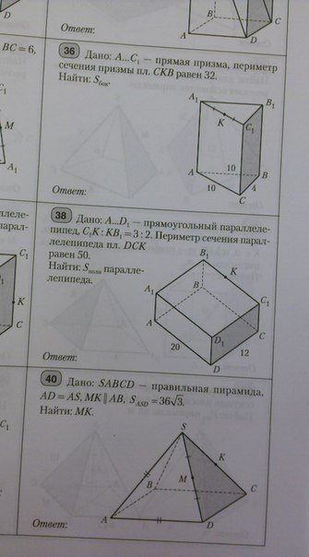
N
М
Сечение СКМВ.
KM||C₁B₁, KM=C₁B₁/2. KM=4/2. KM=2
P_{сеч}=32. P=CK+KM+MB
32=CK+2+MB+4, CK=MB=(32-2-4)/2, CK=13
KN_|_AC. AN=NC=5
∆KNC: <N=90⁰, KC=13, NC=5
По теореме Пифагора: 13²=5²+KN². KN=12=>H=12
S_{бок}=P_{осн}*H
S_{бок}=(10+10+4)*12
S=288

N
M
Сечение МКСD
Р_{сеч}=50, Р_{сеч}=DM+MK+KC+CD. MK=DC, MD=CK
50=2*12+2*MD, MD=13
MN_|_AD
∆MND: <N=90⁰, MD=13, ND=20:(3+2)*3, ND=12
Потеореме Пифагора: 13²= MN²+12², MN=5=>H=5
S_{полн. пов}=S_{бок}+2S_{осн}
S_{полн. пов}=2*(20+12)*5+2*20*12
S_{полн. пов}=800

